

Министерство образования Иркутской области

Государственное бюджетное профессиональное образовательное учреждение иркутской области
«Иркутский гидрометеорологический техникум»

Тема проекта:
Создание эколого-просветительского центра
«Эко-парк»,
как способа воспитания экологической культуры населения и популяризации в молодежной среде эколого-просветительской деятельности

Авторы проекта:
Быстрова Лилия Борисовна – директор техникума;
Филипенко Анастасия Александровна – заместитель директора по УВР;
Коноплева Наталия Петровна- заведующая информационно-методическим центром;
Безденежных Наталья Евгеньевна – преподаватель экологических дисциплин;
Студенты группы Э-1-15

Иркутск 2018

СОДЕРЖАНИЕ

1. Тема проекта. 2
2. Актуальность проекта. 2
3. Цель проекта. 3
4. Задачи проекта. 3
5. Описание эколого-просветительского центра «Эко-парк» 4
6. Ожидаемый результат проекта 6
7. Этапы и сроки реализации проекта: 6
8. Основные целевые группы. 7
9. Средства, необходимые для реализации проекта 7
10. Ресурсы проекта 7

Тема проекта.

Эколого-просветительский центр «Эко-парк», как способ воспитания экологической культуры населения и популяризации в молодежной среде эколого-просветительской деятельности

Актуальность проекта.

Обострение экологической обстановки в мире вызвало повышение интереса к экологическим проблемам общества и путям их преодоления. Основным вариантом решения экологических проблем является воспитание экологической культуры, формирование нового типа экологического сознания у подрастающего поколения.
Иркутский гидрометеорологический техникум расположен в одном из живописнейших мест города, на левом берегу р. Ангара. Территория техникума – это всегда открытая для населения, живописная территория, с лесным массивом из сосен и берез.
Одной из актуальных форм экологического просвещения является и организация волонтерской деятельности. В иркутском гидрометеорологическом техникуме организован волонтерский отряд «Presidium». Волонтеры традиционно принимают участие в многочисленных экологических акциях, социально-значимых проектах и мероприятиях.
В техникуме традиционно проводится большое количество экологических мероприятий: эко-спектакли, квест-игры, флеш-мобы, экскурсии в музей и на метеоплощадку, олимпиады, мастер-классы.
Поэтому возникла идея объединить уникальный природно-ландшафтный комплекс и экологические мероприятия в эколого-просветительский центр «эко-парк», как центра экологического воспитания и просвещения населения целого микрорайона и более.

Цель проекта.

Создание эколого-просветительского центра «Эко-парк» для организации в нем просветительской и агитационной работы, привлечения внимания населения к проблемам загрязнения окружающей среды, воспитание экологической культуры и популяризации в молодежной среде эколого-просветительской деятельности

Задачи проекта.

- Выбор темы и обновление локально-нормативной базы образовательной организации:
- выбор и обоснование темы проекта;
- разработка положения об Эко-парке;
- разработка плана мероприятий.

- Разработка ландшафтного дизайн-проекта:
- организация конкурса ландшафтного дизайн-проекта (среди студентов);
- разработка сметной документации проекта.
- Расширение социального партнерства.

- Создание природно-ландшафтного комплекса на территории парка в виде трёх эко-зон и наполнение их функциональными сооружениями.

- Благоустройство первой эко-зоны: скамейки, клумбы, урны, кормушки для птиц, информационные щиты, лесная зона, сухой ручей, пруд, агит-площадка .

- Подготовка второй эко-зоны - экспериментальная метеорологическая площадка: покраска, наполнение приборами;

- Оборудование третьей эко-зоны - экологическая лаборатория: ремонт помещения лаборатории, приобретение лабораторной мебели, химической посуды, хим. реактивов и т.д.
- Проведение экологических мероприятий в рамках работы «Эко-парка».

- Экскурсии на метеостанцию;
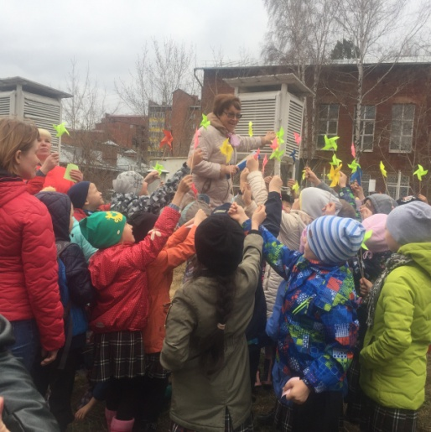
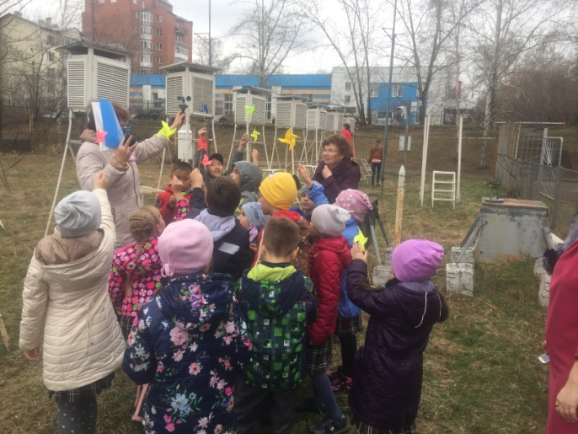
- Мастер-классы для взрослых и детей;

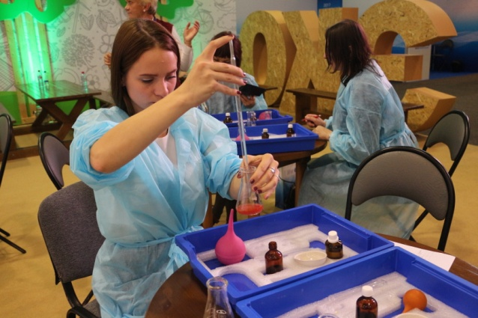
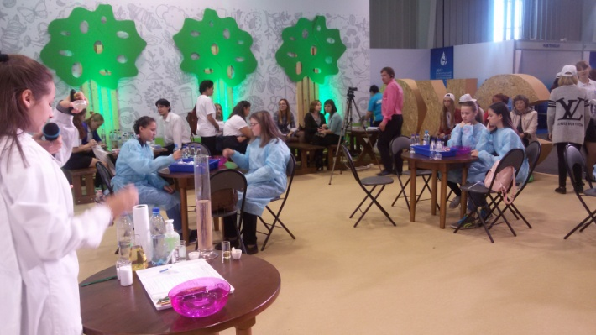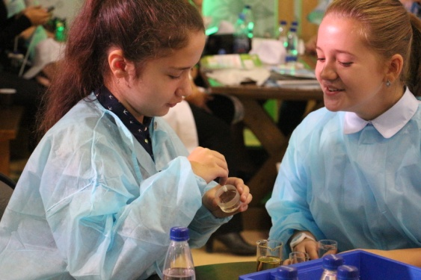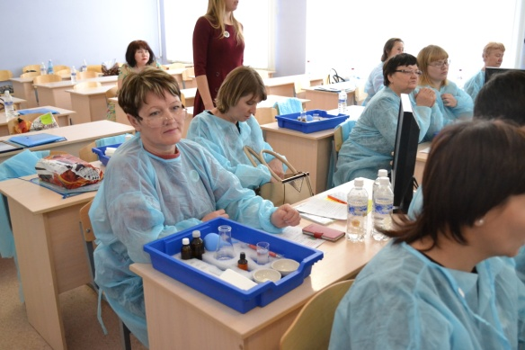
- Квест-игры;
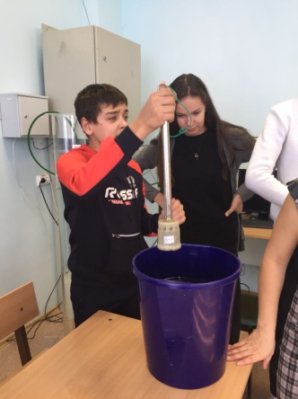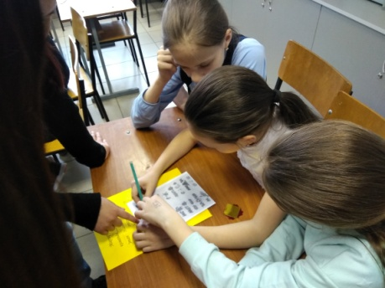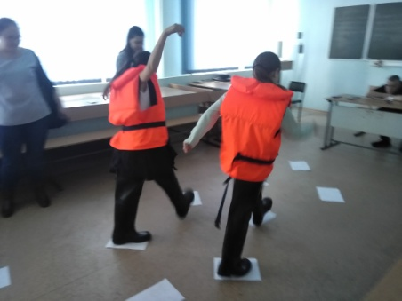

- Эко-спектакли;
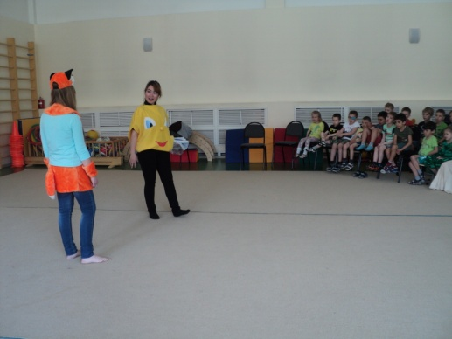
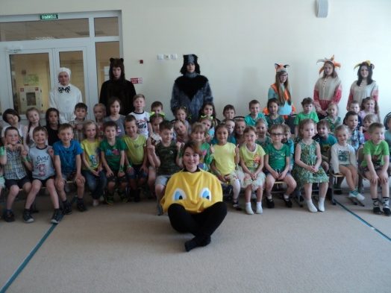
- Флеш-мобы;
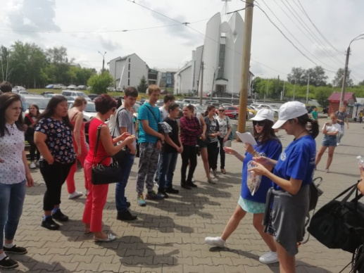
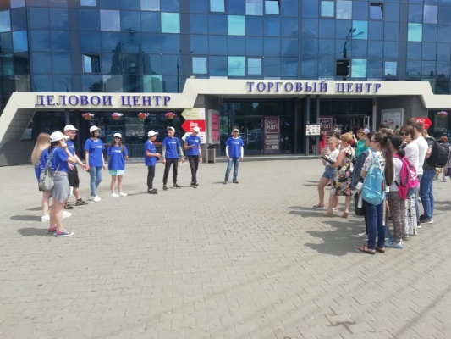

- Экологические акции;
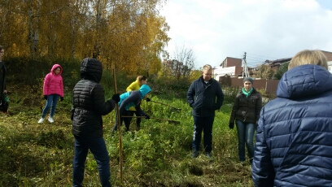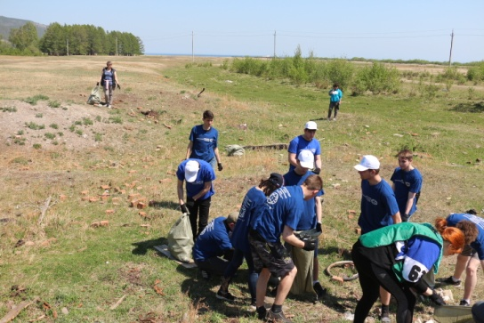

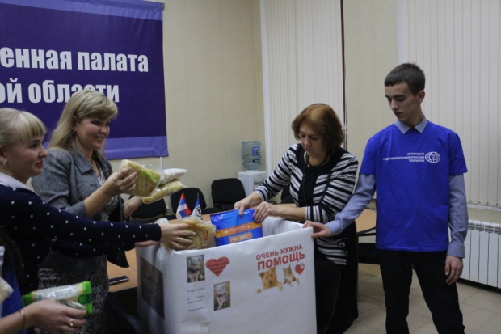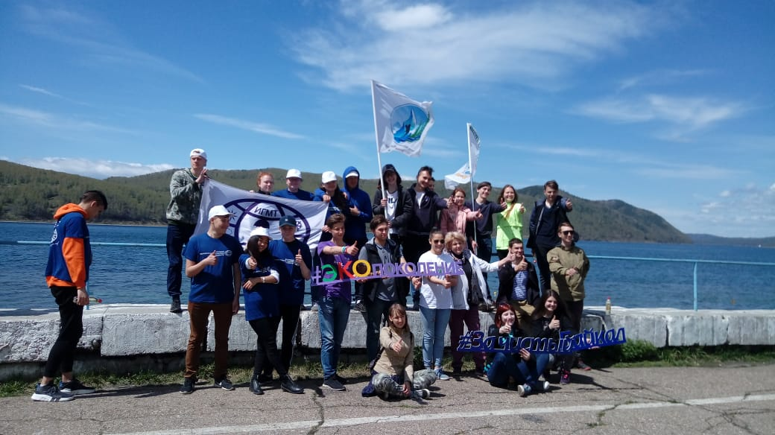

- Уроки под открытым небом;
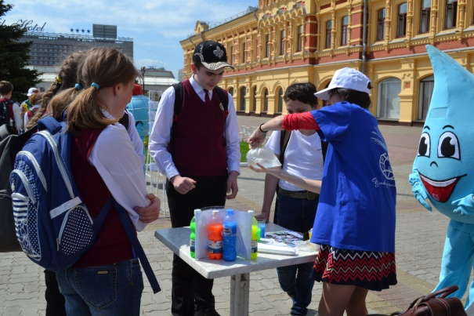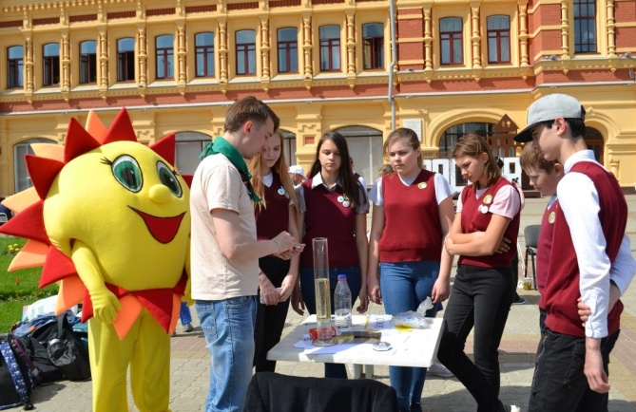

- Экологические конкурсы и соревнования;
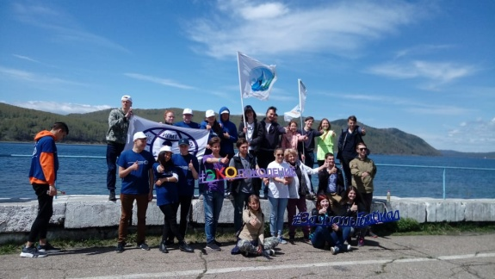
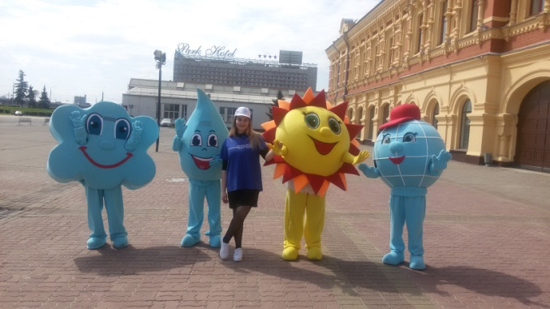
- Создание группы «Эко-парк» в социальных сетях, страницы на сайте техникума.
- Открытие эко-парка:
- информирование населения и заинтересованных лиц об открытии Эко-парка;
- приглашение гостей и желающих;
- организация праздничных мероприятий;
- информационное сопровождение (реклама СМИ, соц. сетях и странице сайта)

- Подведение итогов.

- Описание эколого-просветительского центра «Эко-парк»

Эколого-просветительский центр «Эко-парк» планируется как комплекс, состоящий из нескольких экологических зон:

Первая эко-зона «Комфортно, удобно, экологично»:
- Уютные места для отдыха (скамейки, клумбы, урны, кормушки для птиц);
- Информационные щиты (для информирования об экологических новостях, планируемых мероприятиях в парке, достижениях и тд.);
- Участок с естественной экологической системой (лесная зона, сухой ручей, пруд);
- Агит-площадка (для проведения мероприятий парка и театрализованных представлений в эко-зоне);

Вторая эко-зона - экспериментальная метеорологическая площадка «Как изучают погоду?»
На метеоплощадке можно изучить приборы, используемые для наблюдений за погодными явлениями; познакомиться с атласом облаков и признаками изменения погоды по облачности; познакомятся с опасными метеорологическими явлениями; выполнить комплекс метеорологических наблюдений за ветром, температурой воздуха и почвы, влажностью воздуха и тд.;

Третья эко-зона - экологическая лаборатория «Научно и не скучно»
Экологическая лаборатория предназначена для проведения мастер - классов для населения разных возрастов:
- «Тайны воды», где рассказывается о тайнах воды, проводится блиц-опрос о свойствах воды. Проводятся исследования свойств воды путем проведения экспериментов: «Вода в решете», «Пожар на воде», «Хамелеон» и др.
- «Вода, здоровье, жизнь», где рассказывается о способах оценки качества питьевой воды, о способах и методах ее обеззараживания. Проводится опыт по определению остаточного содержания хлора в водопроводной воде. Знакомят с самыми простыми методами удаления хлора из водопроводной воды;
- «Анализ первого дня», знакомит слушателей со значением воды в жизни человека, информирует о запасах воды на Земном шаре. Проводятся опыты по проведению «Анализа первого дня», который включает: определение цвета, прозрачности, температуры, рН, фиксируется кислород, определяется содержание углекислого газа и др. компоненты, которые используются для определения класса.
«Эко-парк» планируется как открытая площадка для проведения экологических мероприятий для населения.

Экологические мероприятия:

- Экскурсии на метеостанцию.
Учебная метеостанция, расположенная на территории техникума, в рамках работы парка, будет являться экспериментальной метеорологической площадкой, где каждый желающий будет иметь возможность измерить температуру, влажность воздуха, скорость, направление ветра, узнать об облаках и признаках изменения погоды по ним;

- Мастер-классы для взрослых и детей.
Для населения разных возрастов, проводятся интересные, образовательные экологические мастер-классы. Матер классы «Эко-парка» это - знакомство с тайнами воды, с различными методами определения состав поверхностных вод, качества атмосферного воздуха, а также качества продуктов питания в домашних условиях.

- Квест-игры.
Для школьников проводятся разнообразные, познавательные Квест-игры: «Байкал4стихии», «Путешествие в страну гидрометеорология, «Экологические метаморфозы» и др.

- Эко-спектакли.

Студенты техникума выступают перед юными зрителями с экологическим спектаклем по мотивам русской народной сказки «Колобок». В работе ещё несколько сценариев экологических спектаклей, которые в ближайшем будущем студенты представят дошколятам и школьникам.

- Флеш-мобы и экологические праздники.
Студенты техникума традиционно проводят флеш-мобы и экологические праздники: «Защитим озоновый слой земли»; «Сохраним оз. Байкал чистым»; «Сбережем лес от пожара»; «Батарейка – сдавайся»; «Живем в чистом городе» и др.

- Экологические акции.
Для населения проводятся социально-значимые экологические акции: «Живем в чистом городе»; «Красна река берегами»; «День посадки деревьев»; «Батарейка сдавайся»; «Большая помощь маленькому другу»; «Сохраним оз. Байкал чистым» и др.

- Эко- уроки под открытым небом.

В настоящее время часть запланированных мероприятий проводится. Развитие парка возможно только при наличии финансовых средств.
Для размещения информации о работе эколого-просветительского центра «Эко-парк» создана группа в социальной сети «в контакте», где размещается информация о мероприятиях эко-парка, фото и видео отчеты, афиша мероприятий, конкурсы, объявления и тд.). Планируется создание страницы на сайте техникума.

- Ожидаемый результат проекта
Организация живописного места досуга и отдыха для населения микрорайона, в котором проводятся различные экологические мероприятия, помогающие в активной познавательной форме формировать экологическую культуру и ответственность населения.

Регулярное освещение в эко-парке актуальных экологических проблем (информационные стенды, социальные сети, сайт техникума), проведение различных экологических мероприятий для посетителей парка (эко-спектакли, флеш-мобы, квест-игры, уроки под открытым небом, занятия в исследовательских лабораториях, соревнования, конкурсы, экологические акции, т.д.), дают возможность привлечь внимание населения, а в особенности молодежи, к проблемам экологии и сделать эколого-просветительскую работу более эффективной.

- Этапы и сроки реализации проекта:

 | Этапы реализации проекта | Сроки реализации | Примечания
1 | Организационно-подготовительный | 01.04.2017-01.06.2018
2 | Основной этап - реализация проекта:  создание эко-зоны:  - агитационная площадка –  - естественная экосистема (лес, пруд, сухой ручей) –  - скамейки, клумбы, урны, кормушки для птиц, информационные щиты –  - обновление метео. площадки;  - организация работы экологической лаборатории; | 01.06.18 - 01.07.19 г.  01.05.17 - 01.07.19 г  01.06.18 – 01.07.19 г.  01.06.18 - 01.07.19 г.  01.06.18 – 01.07.19 г. | Посадки деревьев для создания эко системы начались в мае 2017 г и продолжаются https://vk.com/club144783771
3 | Создание группы «Эко-парк» в социальных сетях, странички на сайте техникума | 01.12.17 г.–01.07.19 г. | https://vk.com/club144783771
4 | Проведение мероприятий в парке | с 01.07.19

- Основные целевые группы.

Основными целевыми группами, с которыми будет проводиться эколого-просветительская работа это учащиеся всех возрастов, жители района и города. Эколого-просветительский центр «Эко-парк» - место, которое интересно как взрослым, так и детям. Жители, образовательные и общественные организации города выразили свою заинтересованность в реализации проекта.

- Средства, необходимые для реализации проекта

Реализация проекта создания эколого-просветительского центра «Эко-парк» потребует инвестиционных вложений. Общая сумма составляет 799900 руб.
 |  | Смета расходов
№ | Наименование расходов |  | Цена (руб) | Кол-во (шт.) | Стоимость (руб.)
 | Подготовка экологической лаборатории:  - ремонт помещения  - лабораторная мебель |  |  |  | 100 000  300 000
 | Оборудование лаборатории:  - лабораторные приборы  - химические реактивы  - химическая посуда |  |  |  | 100 000  50 000  30 000
1 | Стройматериалы, для строительства агит. площадки (сцена и места для сидения) |  |  |  | 50000
2 | Лакокрасочные материалы (для агитплощадки) |  |  |  | 10000
3 | Столярные работы по изготовлению агит. площадки |  |  |  | 20000
4 | Информационные щиты деревянные |  | 8 000 | 2 | 16000
5 | Урна уличная |  | 1500 | 6 | 9000
6 | Клумба (цветочница бетонная) |  | 4000 | 3 | 12000
7 | Газонный бордюр бетонный цветной |  | 145 | 20 | 2900
8 | Пруд пластиковый |  | 15000 | 1 | 15000
9 | Галька |  | 7500/1 тонна | 2 тонны | 15000
10 | Скамейка парковая со спинкой |  | 3500 | 4 | 14000
11 | Декоративные кустарники (саженцы) |  | 300 | 20 | 6000
12 | Реквизиты для эко-театра |  |  |  | 50000
 |  |  |  | Итого 799 900

- Ресурсы проекта

- Социальный ресурс- волонтеры техникума, команда из преподавателей и студентов техникума – 160 чел.
- Материально-технические ресурсы – техникум имеет земельный участок площадью 12 824 ^{м2}, на котором и планируется создать Эколого-просветительский центр «Эко-парк», где свободное время могут проводить не только преподаватели и студенты техникума, но и жители микрорайона и города.
Для производства земляных работ в техникуме имеется минитрактор Dohg Feng 244n и шансовый инвентарь.
Для доставки грузов – 2 автомобиля: Лада Самара 211540 и УАЗ «Патриот» и снегоход Буран 4Т.
Для изготовления скамеек, уличных урн, рекламных щитов в техникуме имеется слесарная и столярная мастерская.
Для озеленения территории «Эко-парка» необходимая рассада будет выращиваться в теплицах техникума площадь которых составляет 60 м², расположенных на учебной базе «Смоленщина».
Швейная машинка Astralux 155 будет использоваться для изготовления костюмов театрализованного представления.

- Финансовые ресурсы – основные финансовые средства, которые будут вложены в реализацию проекта «Эко-парк» - это собственные средства заработанные преподавателями и студентами техникума при проведении: обучающих семинаров, мастер-классов, спектаклей, на сельскохозяйственных работах и др.
- Организационные ресурсы – положение об организации и работе «Эко-парка» на территории ГБПОУ ИО «Иркутский гидрометеорологический техникум».
- Информационный ресурс – создана группа в социальной сети «В контакте» - https://vk.com/club144783771 , на сайте техникума будет создана страница «Эко-парка». Где для всех желающих будет размещается информация о времени проведения мероприятий, о работе экологической лаборатории, экспериментальной метеоплощадки, о проведении «Дня открытых дверей», об организации и проведении квест-игр, и проф-проб, о конференции «Дом, в котором мы живем» и других мероприятиях проводимых в техникуме.

